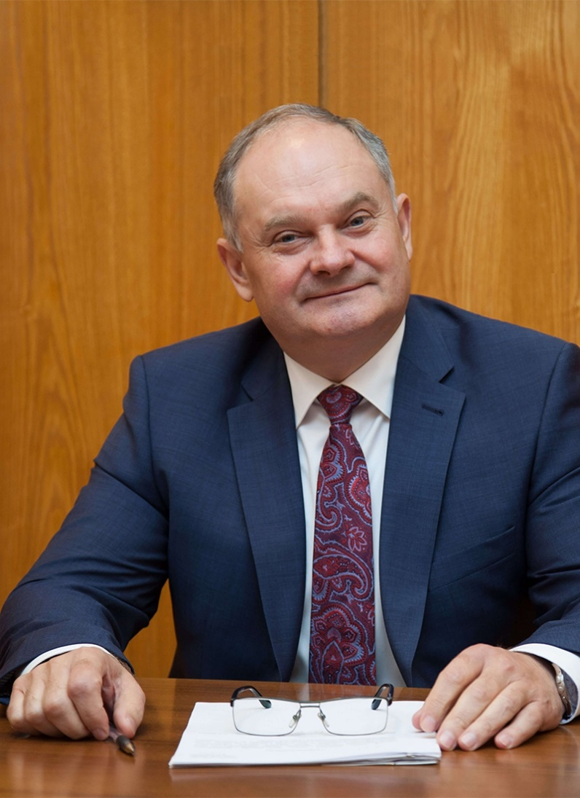

Шелудько Виктор Николаевич

Ректор университета
Доктор технических наук, доцент
Родился 26 августа 1961 г. Окончил ЛЭТИ по специальности «Системы автоматического управления» (1986), председатель профкома сотрудников ЛЭТИ (1988), проректор по общим вопросам (1994), проректор по административно- хозяйственным и социальным вопросам (1996), первый проректор СПбГЭТУ (2000), кандидат технических наук (2006), научный руководитель, созданной в рамках Инновационного образовательного проекта первой в России учебно-научной лаборатории «Мехатронные комплексы подвижных объектов и мобильные установки аэродромного обслуживания» (2007), доктор технических наук (2014), заведовал кафедрой систем автоматического управления (2014-2023).
Ректор университета с 2018 года. Приказом Министра науки и высшего образования Российской Федерации 19 апреля 2023 года назначен ректором на новый пятилетний период.
- Координатор программы «Энергосбережение» вузов Санкт-Петербурга. В 2004 г. назначен федеральным представителем Комиссии Минобразования РФ по коммунальным платежам по Северо-Западному региону России.
- Лауреат премии Правительства Санкт-Петербурга за выдающиеся достижения в области высшего и среднего профессионального образования в 2015 г. в номинации «Развитие инновационной деятельности в образовательном учреждении».

Награды
- Почетный работник высшего профессионального образования РФ (2001).
- Награжден медалью «В память 300-летия Санкт-Петербурга» (2003), Почетной грамотой Минобразования РФ (2004).
- Награжден медалью ордена «За заслуги перед Отечеством» II степени (2007).
- Награжден медалью ордена «За заслуги перед Отечеством» I степени (2022).

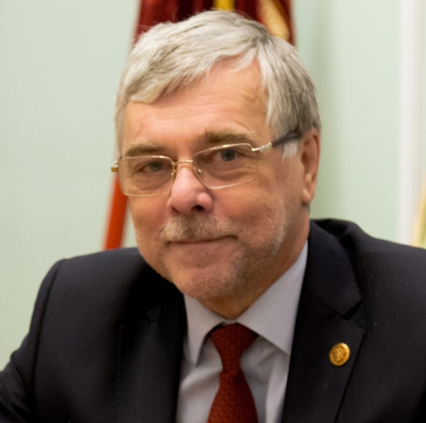

Кутузов Владимир Михайлович

Президент университета
Профессор, доктор технических наук
Родился 2 марта 1953 г. Окончил ЛЭТИ по специальности «Радиотехника» (1976), кандидат технических наук (1988), доктор технических наук (1997), директор НИИ «Прогноз» (1992), проректор по научной работе СПбГЭТУ (1998), заведующий кафедрой «Радиотехнические системы» (2001), первый проректор по научно-образовательной деятельности (2003), ректор Санкт-Петербургского государственного электротехнического университета «ЛЭТИ» (2009).
В.М. Кутузов избран президентом университета ученым советом 31 мая 2018 года.
Область научных интересов – скрытная радиолокация со сложными сигналами; многодиапазонные разнесенные радиолокационные комплексы и самоорганизующиеся сети; пассивная когерентная радиолокация.
Председатель редакционного совета научно-технического журнала «Известия высших учебных заведений России. Радиоэлектроника»; член редакционного совета общероссийского научно-практического журнала «Инновации»; член редакционной коллегии научно-практического медицинского журнала «Трансляционная медицина».
Автор более 270 научных и учебно-методических публикаций в отечественных и зарубежных изданиях, в том числе – 2 монографий, 12 авторских свидетельств и патентов.

Награды
- «Почетный работник высшего профессионального образования РФ» (2003);
- медаль «300 лет Российскому флоту» (1996);
- медаль «В память 300-летия Санкт-Петербурга» (2003);
- Премия Правительства Российской Федерации в области науки и техники (2003);
- медаль «Лауреат премии Правительства Санкт-Петербурга» (2007);
- медаль ордена «За заслуги перед Отечеством» II степени (2007);
- почетная грамота Президента РФ «За заслуги в научно-педагогической деятельности и большой вклад в подготовку квалифицированных специалистов» (2012);
- Премия Правительства Российской Федерации в области образования (2012).

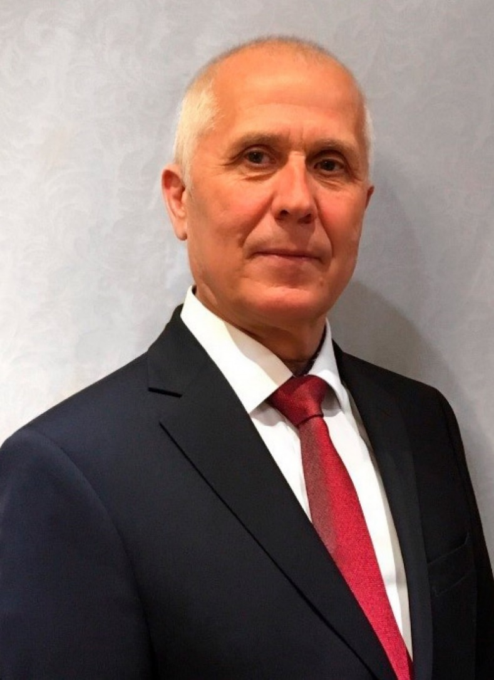

Куприянов Михаил Степанович

Руководитель перспективных проектов
Доктор технических наук, профессор, заведующий кафедрой вычислительной техники
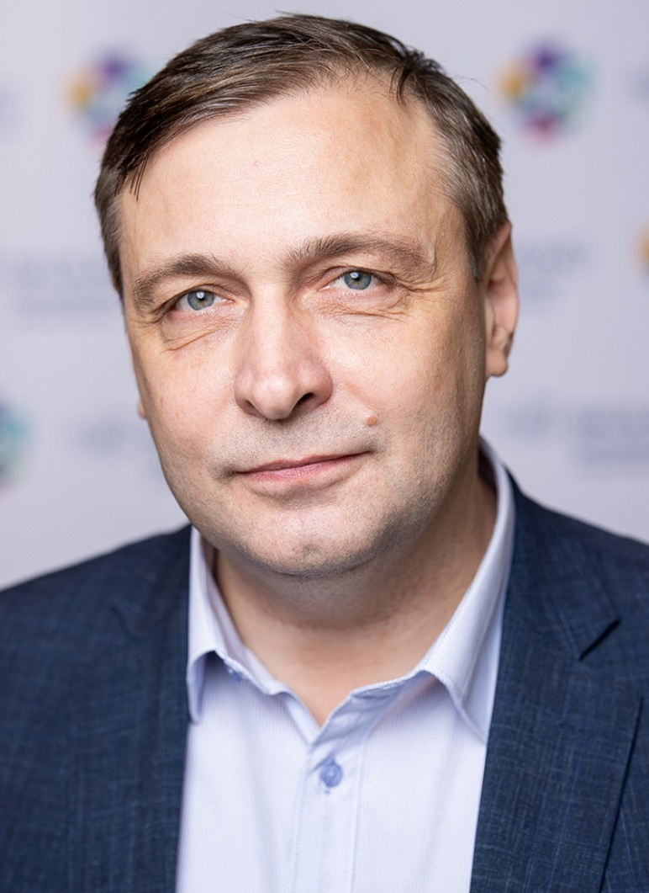

Семенов Александр Анатольевич

Проректор по научной и инновационной деятельности
Доктор технических наук, доцент, заведующий кафедрой физической электроники и технологии
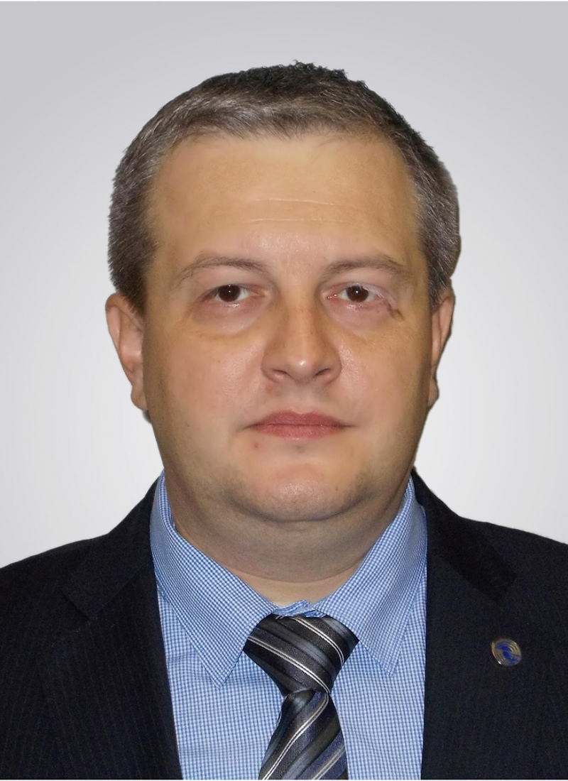

Галунин Сергей Александрович

Проректор по учебной работе
Кандидат технических наук, доцент
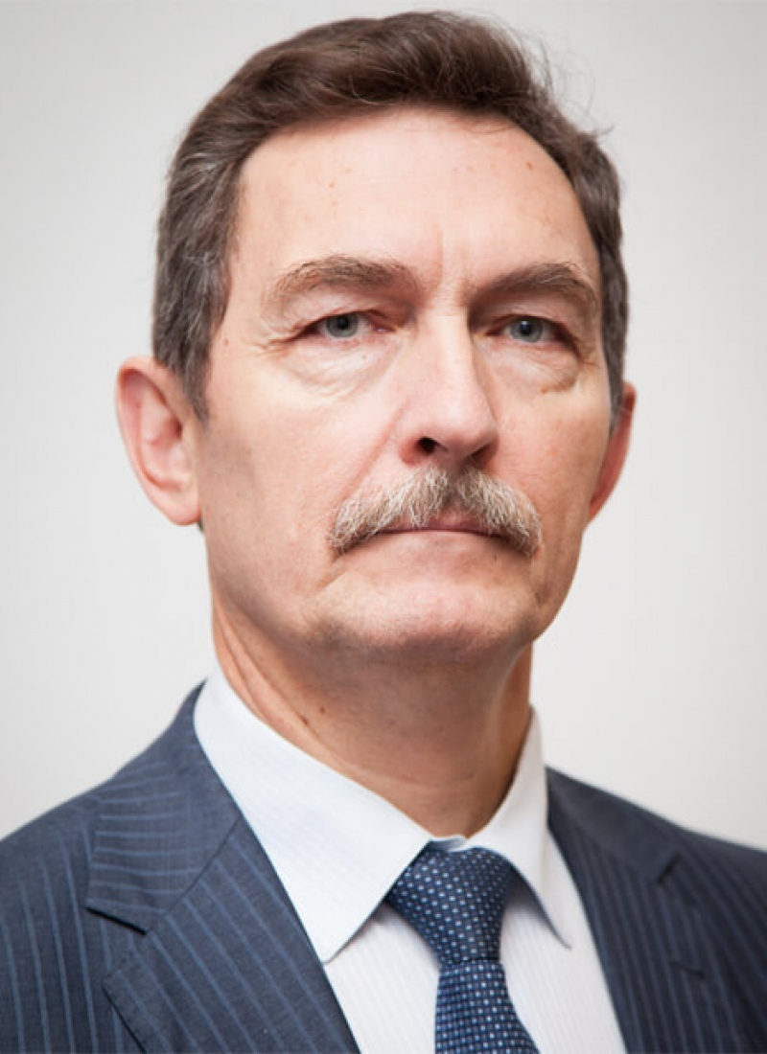

Тупик Виктор Анатольевич

Проректор по стратегическому развитию
Доктор технических наук, профессор
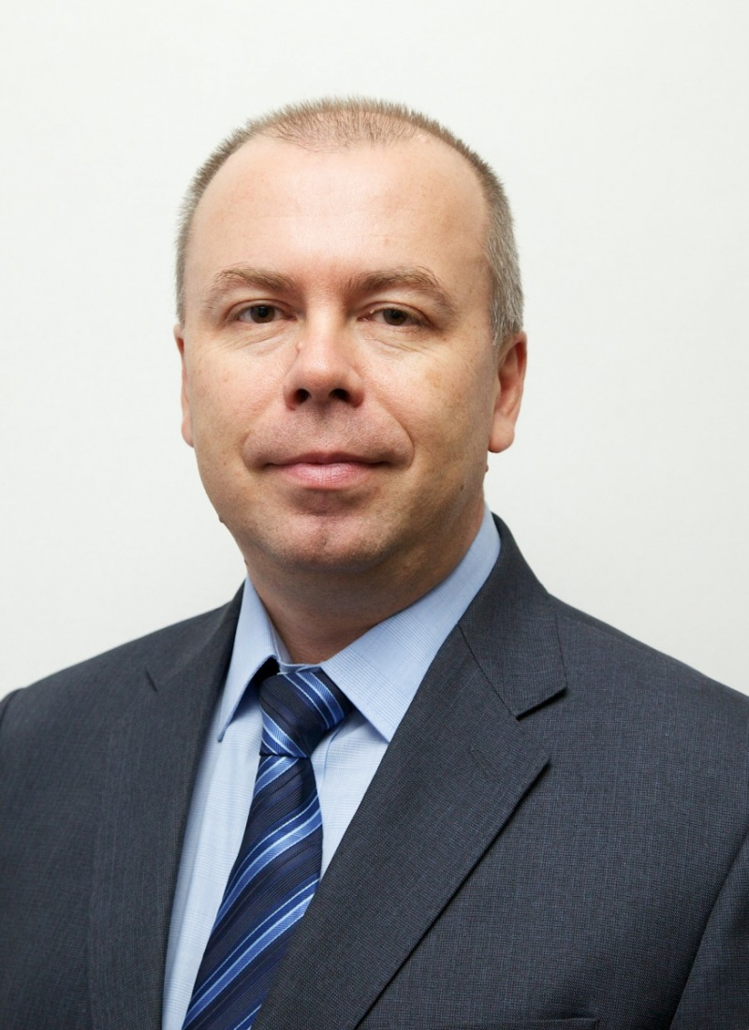

Кустов Тарас Владимирович

Проректор по экономическим и правовым вопросам
Кандидат технических наук, доцент кафедры инженерной защиты окружающей среды
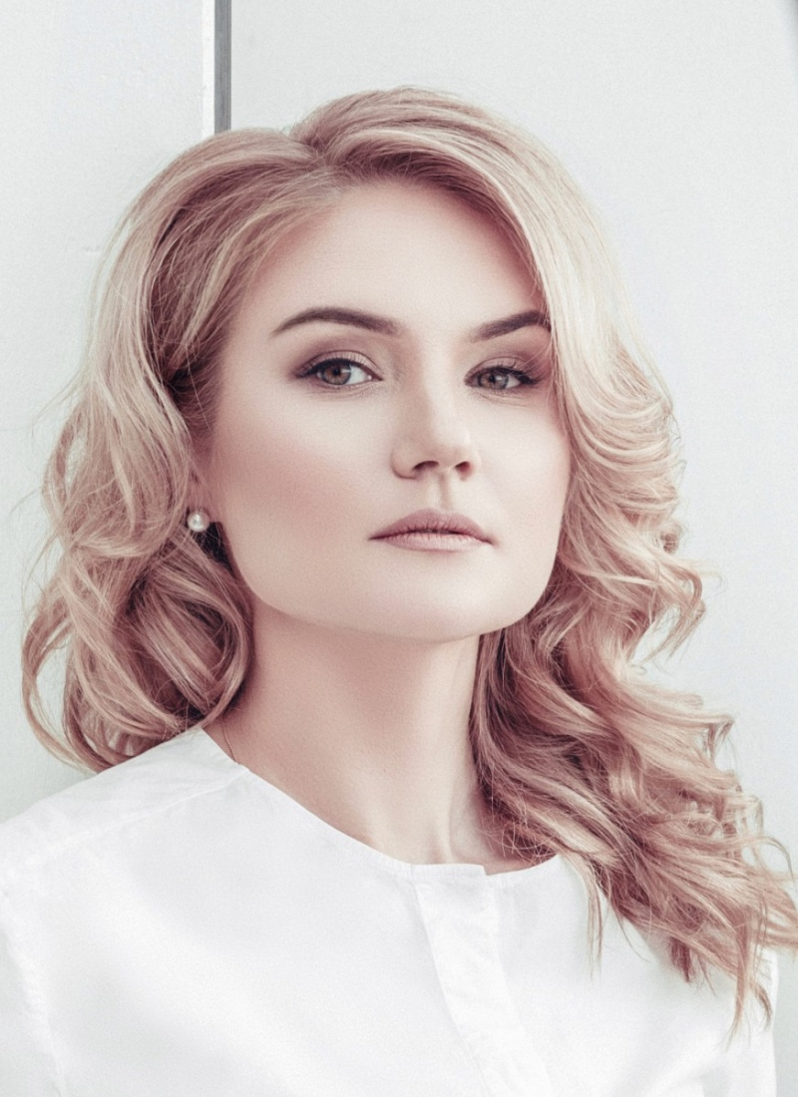

Минина Анастасия Андреевна

Проректор по международной деятельности
Кандидат технических наук, доцент, доцент кафедры информационно-измерительных систем и технологий
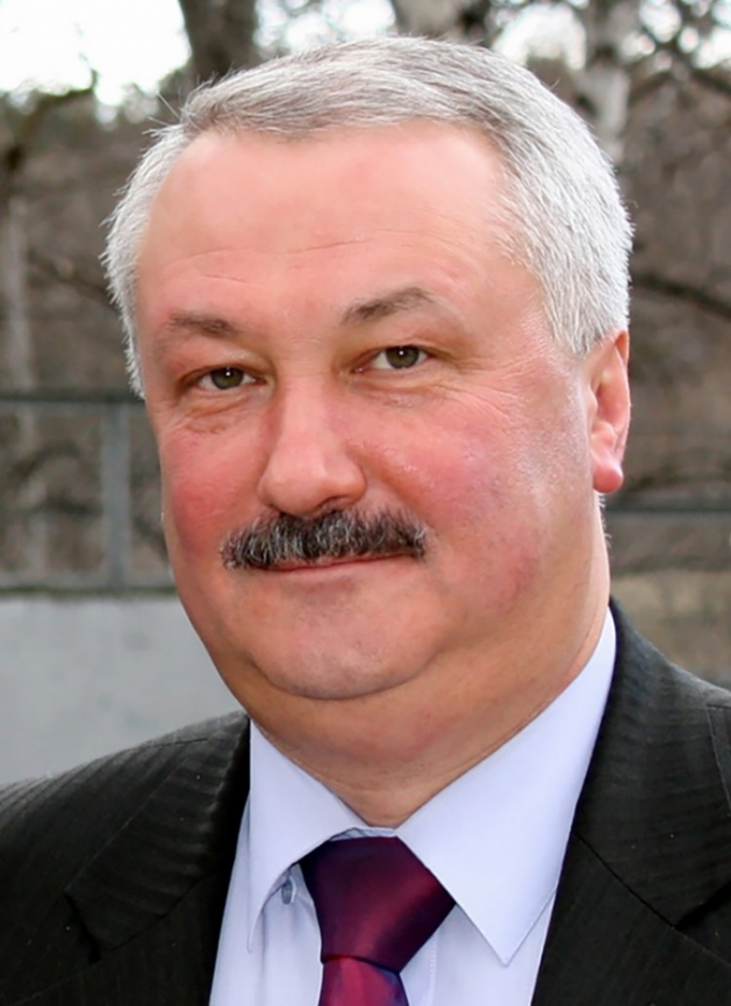

Крылов Александр Аркадьевич

Проректор по безопасности и общим вопросам
Кандидат юридических наук
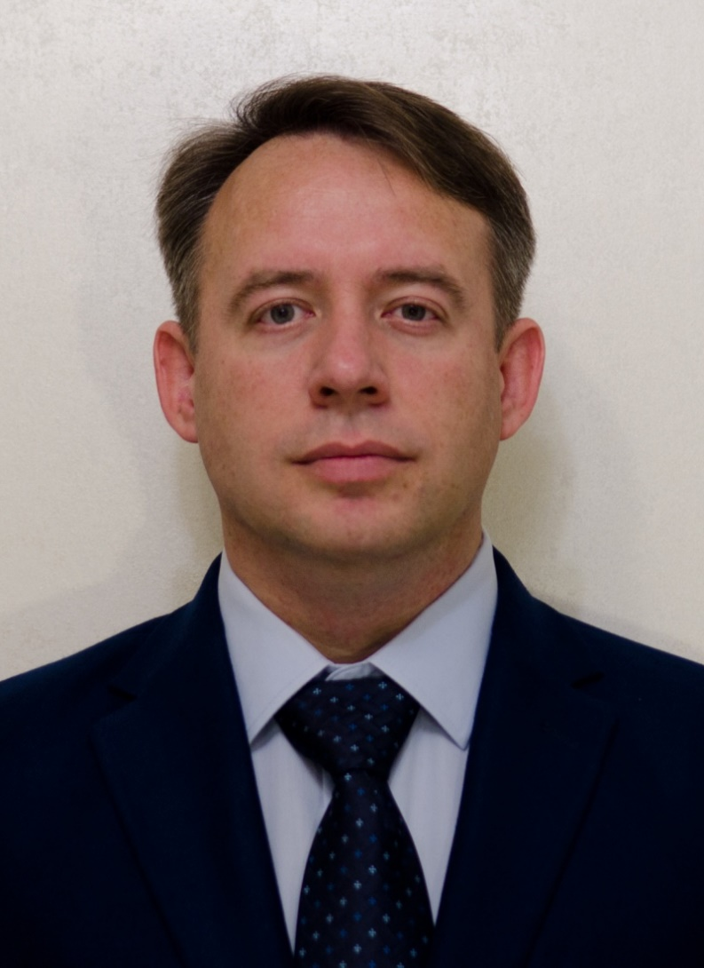

Артемов Владимир Александрович

Проректор по административно-хозяйственной работе

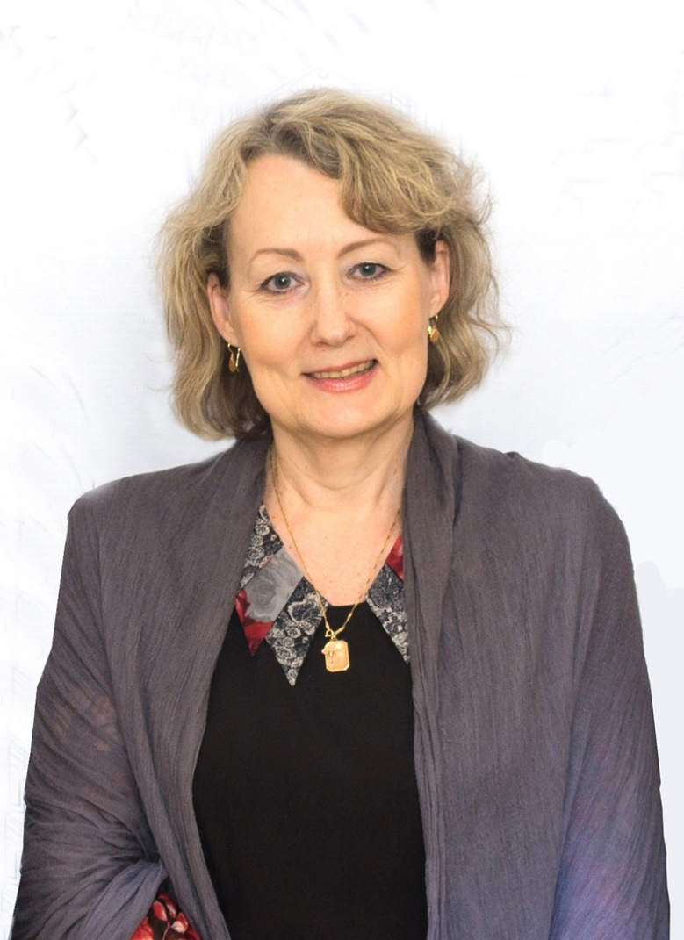

Иванова Ольга Витальевна

Проректор по молодежной политике
Кандидат филологических наук, доцент кафедры cвязи с общественностью
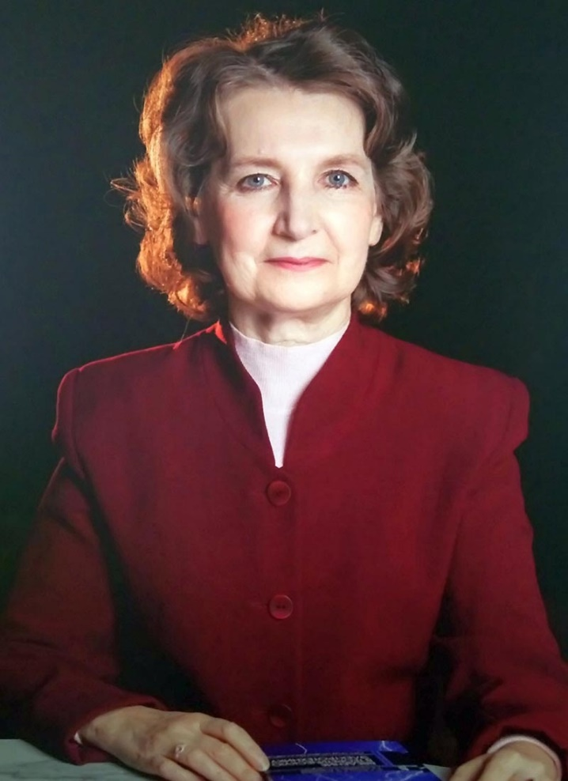

Соловьева Елена Борисовна

Учёный секретарь Учёного совета университета
Доктор технических наук, заведующая кафедрой теоретических основ электротехники

